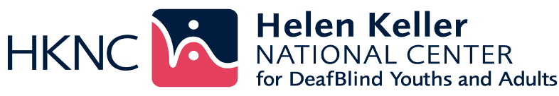

# ¿CÓMO PUEDE HKNC AYUDARTE EN TU TRANSICIÓN A LA ADULTEZ?

# 

El Helen Keller Nacional Center (HKNC) ofrece las piezas necesarias para desarrollar y reforzar su conocimiento de la defensa de los propios intereses; las destrezas necesarias en el trabajo; la búsqueda de trabajo, desde el interés hasta la entrevista; modificaciones, adaptaciones y herramientas de accesibilidad que se pueden aplicar en experiencias laborales reales; cómo las destrezas de comunicación, orientación y movilidad, tecnología, vida independiente, vocación, baja visión y audiología contribuyen a su mejor desempeño en el trabajo. Ofrecemos las piezas para aprender de los líderes en la comunidad sordociega respecto de sus trayectorias y éxitos en la vida.

¡El HKNC tiene un menú refinado de opciones que empieza con el primer plato y nos lleva directo al postre! Para experimentar todo lo que el HKNC tiene para ofrecer, aquí está la progresión de programas que muchas personas siguen al comenzar su viaje vocacional:

## M-Power

El programa M-Power (Mi búsqueda de trabajo, empoderamiento y recursos) es un programa de 2 semanas con compañeros que ofrece orientación sobre las oportunidades y opciones para una persona sordociega en el trabajo, en el hogar y en la comunidad. Muchos consumidores empiezan el programa M-Power al ingresar en la escuela secundaria.

## Programa Vocacional Juvenil de Verano (SYVP)

El programa vocacional juvenil de verano (SYVP) es un programa de seis semanas con compañeros que ofrece experiencias de trabajo reales y remuneradas con un entrenador laboral. Se infunden en la experiencia laboral las áreas de comunicación, orientación y movilidad, tecnología, vida independiente, vocación, baja visión y audiología, con aplicaciones prácticas y sesiones de puesta en común por la tarde para aprender de las experiencias de los demás. Muchas personas participan en el programa SYVP luego de hacer el M-Power durante un verano.

## Evaluación de Verano

La evaluación de verano de 8 semanas ofrece la oportunidad de descubrir tus talentos y capacidades, identificar tus metas y desarrollar un plan de acción para tus últimos años en la secundaria, para prepararte para la universidad, una escuela de oficios o un trabajo. También se puede hacer durante el último año en la universidad para prepararte para la vida después de la universidad.

HKNC Transición a la adultez 05/10/22